Lección 2: Parejas de factores
- Aprendamos sobre parejas de factores.

Calentamiento: Conversación numérica: Multiplicación
Encuentra mentalmente el valor de cada expresión.
- $2×7$
- $4×7$
- $3×7$
- $7×7$

2.1: ¿Cuántos rectángulos?
Tu profesor le asignará 2 números a tu grupo. Cada número representa el área de un rectángulo.
- En papel cuadriculado:
  - Para cada área asignada, dibuja todos los posibles rectángulos que tengan esa área.
  - Marca el área y las longitudes de los lados.
  - Usa cada pareja de longitudes de los lados solo una vez.
  - (Por ejemplo, si dibujas un rectángulo con 4 unidades de lado a lado y 6 unidades de arriba hacia abajo, ya no necesitas dibujar uno con 6 unidades de lado a lado y 4 unidades de arriba hacia abajo porque esos rectángulos tienen la misma pareja de longitudes de los lados).
- Cuando pienses que has dibujado todos los rectángulos posibles para las dos áreas, recorta tus rectángulos y ponlos en un póster. Ponlos en la parte que le corresponde a cada área asignada.
- Presenta tu póster para que todos lo vean.
- 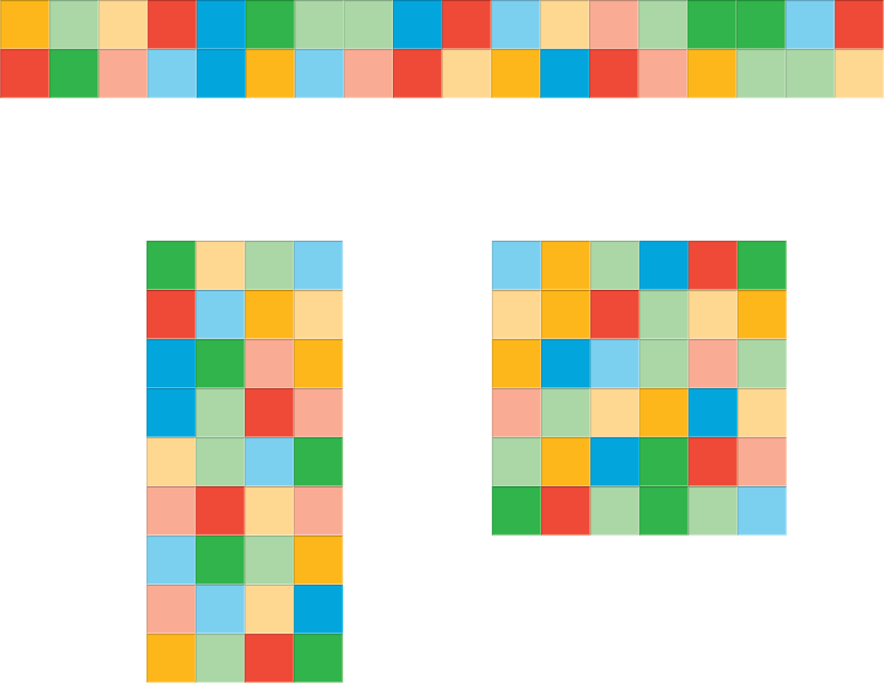

2.2: Cuántos rectángulos: Recorrido por el salón
Mientras observas cada póster en tu recorrido, discute con tu compañero:
- ¿Qué observas? Usa los siguientes esquemas de oraciones cuando compartas:
  - “Observo que algunos de los pósteres . . .”
  - “Observo que los pósteres de los números ____ y ____ se parecen porque . . .”
- ¿Cómo sabes que se encontraron todos los posibles rectángulos para esa área?
© CC BY 2021 Illustrative Mathematics®

